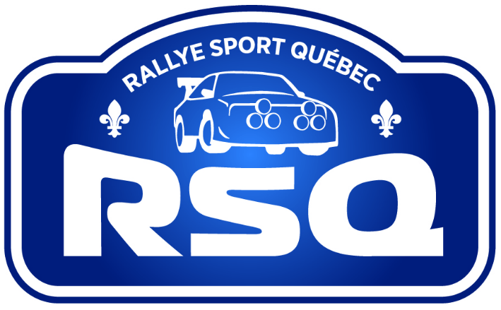
___

À l’attention des clubs organisateurs
Tarification et allocations 2021
Item | Navigation | Rallye cross | Sprint | Régional | National
Permis | 75$ | 75$ | $100 | 150$ | VIA CARS
Redevance | 5$ | 5$/voiture | $20 | 40$/voiture | 40$/voiture
Gyrophare | N/A | 0$ | 0$ | 0$ | 0$
Dossard | 0$ | 0$ | 0$ | 0$ | 0$
Note1 : payable dans les 30 jours après la date de l’évènement.
Note2 : les frais de transport pour les dossards sont aux frais de l’organisation du rallye
ou $40 par aller simple sera versé à l’officiel ou bénévole qui en assure le transport
(80$ aller-retour).
Note 3 : Pour le rallye cross et rallye sprint, la License de base au coût de 30$ est obligatoire pour tous les compétiteurs.
Allocations commissaires
Commissaire Adjoint Régional : RSQ paye le Montant de la chambre d’Hôtel plus le perdiem
Perdiem :
Pour 50 km et moins : 0$ (à partir du lieu de résidence)
-50 km et plus : 100$ (à partir du lieu de résidence) (compte pour la 1ère journée).
-75$ par jour, à partir de la 2^{ième} journée de compétition.
Plus 30$ par jour, pour la couverture des frais de repas.
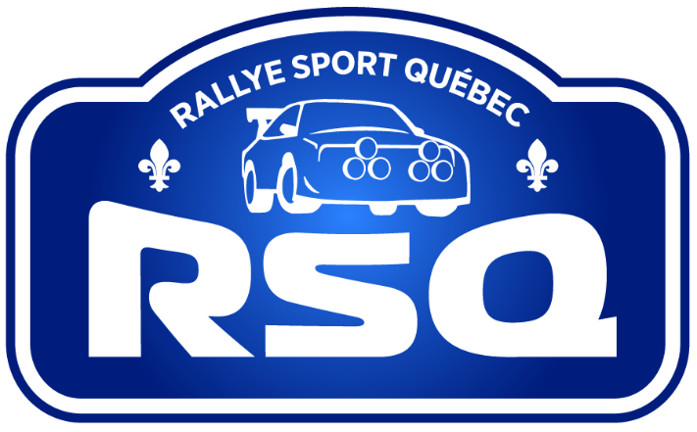
Tarification et allocations 2021
_______________________________________________
Depuis 1er juin 2020
Un montant de 60$ par évènement, sera offert à la personne (club) qui représentera rallye Sport Québec lors d’un événement ou aucun représentant officiel ne sera présent
Pour l’inspection des cages de sécurité, des frais d’inspections de 100. $ seront chargé aux compétiteurs qui en feront la demande. Des frais additionnels seront chargés aux compétiteurs s’il demeure à plus de 100 km du lieu de résidence de l’inspecteur.
L’inspecteur technique a droit à 25 $ par voiture inspecter plus L’arrangement fait avec le propriétaire de la voiture pour le transport (essence, hébergement repas etc.)

Depuis 1er mars 2021
Permis pour écoles de pilotage – copilotage sans tenue d’événement de Rallye-X ou sprint le même jour ou weekend $50 plus $5 par étudiant

